Tabeller 2011

A-lag

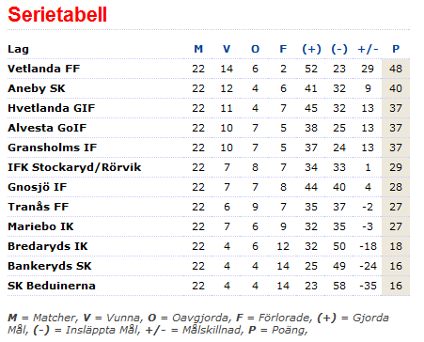
Div 4 Elit Västra

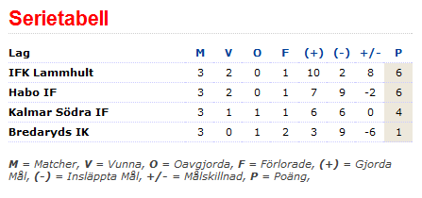
Kval till Div 4 Elit Grupp 2

U-lag

Utv A SV1
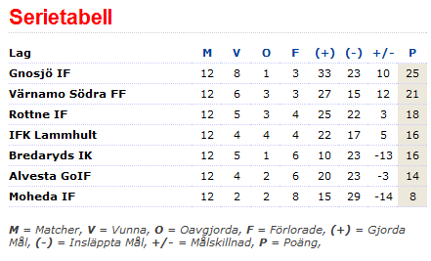

Utv A SV Höst B-Slutspel
